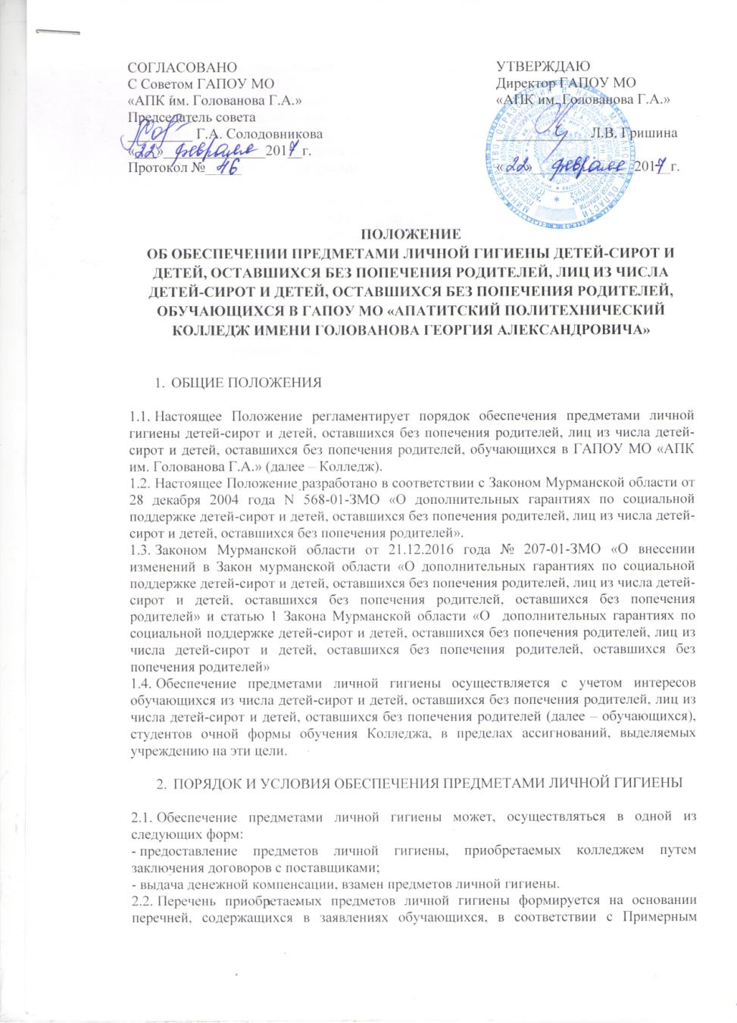
СОГЛАСОВАНО  С Советом ГАПОУ МО  «АПК им. Голованова Г.А.»  Председатель совета  _________ Г.А. Солодовникова  «___»______________201__г.  Протокол №_____ | УТВЕРЖДАЮ  Директор ГАПОУ МО  «АПК им. Голованова Г.А.»  _____________Л.В. Гришина  «___»______________201__г.

ПОЛОЖЕНИЕ
ОБ ОБЕСПЕЧЕНИИ ПРЕДМЕТАМИ ЛИЧНОЙ ГИГИЕНЫ ДЕТЕЙ-СИРОТ И ДЕТЕЙ, ОСТАВШИХСЯ БЕЗ ПОПЕЧЕНИЯ РОДИТЕЛЕЙ, ЛИЦ ИЗ ЧИСЛА ДЕТЕЙ-СИРОТ И ДЕТЕЙ, ОСТАВШИХСЯ БЕЗ ПОПЕЧЕНИЯ РОДИТЕЛЕЙ, ОБУЧАЮЩИХСЯ В ГАПОУ МО «АПАТИТСКИЙ ПОЛИТЕХНИЧЕСКИЙ КОЛЛЕДЖ ИМЕНИ ГОЛОВАНОВА ГЕОРГИЯ АЛЕКСАНДРОВИЧА»

- ОБЩИЕ ПОЛОЖЕНИЯ

  - Настоящее Положение регламентирует порядок обеспечения предметами личной гигиены детей-сирот и детей, оставшихся без попечения родителей, лиц из числа детей-сирот и детей, оставшихся без попечения родителей, обучающихся в ГАПОУ МО «АПК им. Голованова Г.А.» (далее – Колледж).
  - Настоящее Положение разработано в соответствии с Законом Мурманской области от 28 декабря 2004 года N 568-01-ЗМО «О дополнительных гарантиях по социальной поддержке детей-сирот и детей, оставшихся без попечения родителей, лиц из числа детей-сирот и детей, оставшихся без попечения родителей».
  - Законом Мурманской области от 21.12.2016 года № 207-01-ЗМО «О внесении изменений в Закон мурманской области «О дополнительных гарантиях по социальной поддержке детей-сирот и детей, оставшихся без попечения родителей, лиц из числа детей-сирот и детей, оставшихся без попечения родителей, оставшихся без попечения родителей» и статью 1 Закона Мурманской области «О дополнительных гарантиях по социальной поддержке детей-сирот и детей, оставшихся без попечения родителей, лиц из числа детей-сирот и детей, оставшихся без попечения родителей, оставшихся без попечения родителей»
  - Обеспечение предметами личной гигиены осуществляется с учетом интересов обучающихся из числа детей-сирот и детей, оставшихся без попечения родителей, лиц из числа детей-сирот и детей, оставшихся без попечения родителей (далее – обучающихся), студентов очной формы обучения Колледжа, в пределах ассигнований, выделяемых учреждению на эти цели.

- ПОРЯДОК И УСЛОВИЯ ОБЕСПЕЧЕНИЯ ПРЕДМЕТАМИ ЛИЧНОЙ ГИГИЕНЫ

  - Обеспечение предметами личной гигиены может, осуществляться в одной из следующих форм:
- предоставление предметов личной гигиены, приобретаемых колледжем путем заключения договоров с поставщиками;
- выдача денежной компенсации, взамен предметов личной гигиены.
  - Перечень приобретаемых предметов личной гигиены формируется на основании перечней, содержащихся в заявлениях обучающихся, в соответствии с Примерным перечнем предметов личной гигиены, приобретаемых обучающимся колледжа (Приложение 1).
  - Предоставление предметов личной гигиены или выплата компенсации взамен предметов личной гигиены осуществляется 1 раз в квартал (4 раза в год).
  - Предоставление предметов личной гигиены осуществляется на основании заявлений детей-сирот и детей, оставшихся без попечения родителей, лиц из числа детей-сирот и детей, оставшихся без попечения родителей, обучающихся в Колледже и приказа директора.
  - В случае обеспечения предметами личной гигиены в заявлении детей-сирот и детей, оставшихся без попечения родителей, лиц из числа детей-сирот и детей, оставшихся без попечения родителей, обучающихся в Колледже, указывается необходимое наименования предметов личной гигиены и их количество, на сумму, предусмотренную на очередной финансовый год на данные цели.
  - В случае выплаты денежной компенсации взамен предметов личной гигиены на основании приказа директора выплачивается сумма, предусмотренная для данных целей на очередной финансовый год на одного обучающегося, находящегося на полном государственном обеспечении.
  - Расходы, связанные с обеспечением предметами личной гигиены детей-сирот и детей, оставшихся без попечения родителей, находящихся на полном государственном обеспечении в Колледже, предусматриваются в сметах расходов образовательного учреждения на соответствующий год за счет средств бюджета Мурманской области.
  - Размер обеспечения предметами личной гигиены на одного обучающегося устанавливается нормативно-правовыми актами правительства Мурманской области, но не более размера предусмотренного на эти цели в государственном задании Колледжа на текущий финансовый год.

Приложение № 1
К положению «Об обеспечении предметами личной гигиены детей-сирот, детей, оставшимся без попечения родителей, лиц из числа детей-сирот и детей, оставшихся без попечения родителей, обучающихся в ГАПОУ МО «АПК им. Голованова Г.А.»

Перечень предметов личной гигиены подлежащих выдаче
детям-сиротам, детям, оставшимся без попечения родителей, и лицам
из числа детей-сирот и детей, оставшихся без попечения родителей,
обучающихся в ГАПОУ МО «АПК им. Голованова Г.А.»

N п/п | Наименование предметов личной гигиены | Срок использования предметов личной гигиены | Норма на предметы личной гигиены на одного обучающегося
 |  |  | юноши | девушки
1 | Зубная щетка | 3 месяца | 1 шт. | 1 шт.
2 | Зубная паста 100 гр | 1 месяц | 1 шт. | 1 шт.
3 | Туалетное мыло 200 г или жидкое мыло 250 г | 1 месяц | 1 шт. | 1 шт.
4 | Мыло хозяйственное 200 гр. | 1 месяц | 1 шт. | 1 шт.
5 | Стиральный порошок 400 г | 1 месяц | 2 шт. | 2 шт.
6 | Мочалка | 6 месяцев | 1 шт. | 1 шт.
7 | Расческа | 1 штука | 2 шт. | 2 шт.
8 | Станки бритвенные одноразовые | 1 месяц | 3 шт. | 3 шт.
9 | Туалетная бумага | 1 месяц | 2 рулона | 2 рулона
10 | Дезодорант | 1 месяц | 1 шт. | 1 шт.
11 | Гигиенические прокладки | 1 месяц | - | 20шт.
12 | Крем для бритья | 1 месяц | 1 тюбик | 1 тюбик
13 | Крем детский | 6 месяцев | 1 шт. | 1 шт.
14 | Банты, заколки для волос | 1 месяц | - | 2 шт.
15 | Резинки для волос | 3 месяца | - | 1 шт.
16 | Платки носовые одноразовые | 1 месяц | 3 шт. | 3 шт.
17 | Шампунь 250 мл | 1 месяц | 1 шт. | 1 шт.

